20201128ＥＳＤＧｓ通信 手島です

皆様、お世話になっております。11月23日に「東洋経済education×ICT」に私へのインタビュー記事が掲載されました。私がお伝えしたいことを見事にわかりやすく表現されているのを拝見し、「さすがに報道のプロは違うな！」と、感嘆いたしました。
以下URLからご覧になれます。記者様からは「本日はサイト内アクセス１位となっております。」とのお知らせもいただきました。
東洋経済education×ＩＣＴ https://toyokeizai.net/articles/-/388576
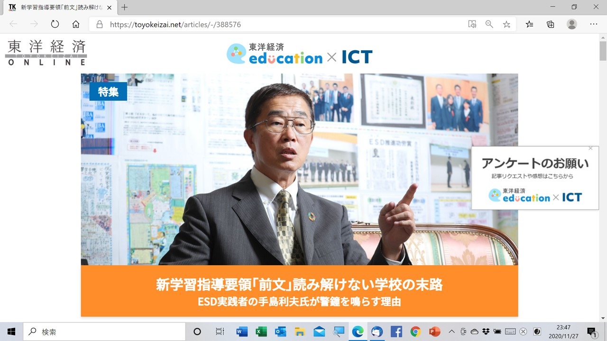
※ このＥＳＤＧｓ通信は手島利夫が、名刺交換等させていただいた方など、お世話になっている方約1,900名にＥＳＤやＳＤＧｓに関する情報を発信している不定期メルマガです。
ご不要の場合は、その旨を返信等でお伝えいただけますよう、お願いいたします。また、内容の誤りや不適切な表現等もあるかと思いますが、ご指導・ご助言をいただけましたら幸甚です。
ご覧いただき、ご同感いただけましたら、共有していただけますよう、お願いいたします。
「ＥＳＤ・ＳＤＧｓを推進する手島利夫の研究室」手島利夫
事務所：〒130-0025 東京都墨田区千歳１－５－１０
URL=https://www.esd-tejima.com/ 090-9399-0891
Ｍａｉｌ＝contact@esdtejima.com

